مجلات الكترونية علمية من Polish Library
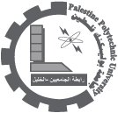
http://przyrbwn.icm.edu.pl/ 18/05/2010

